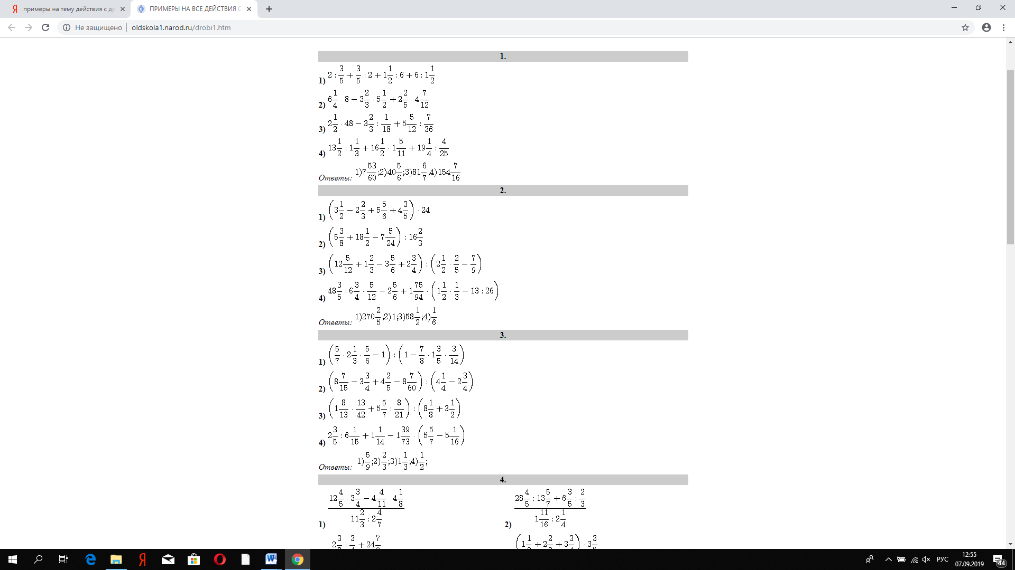

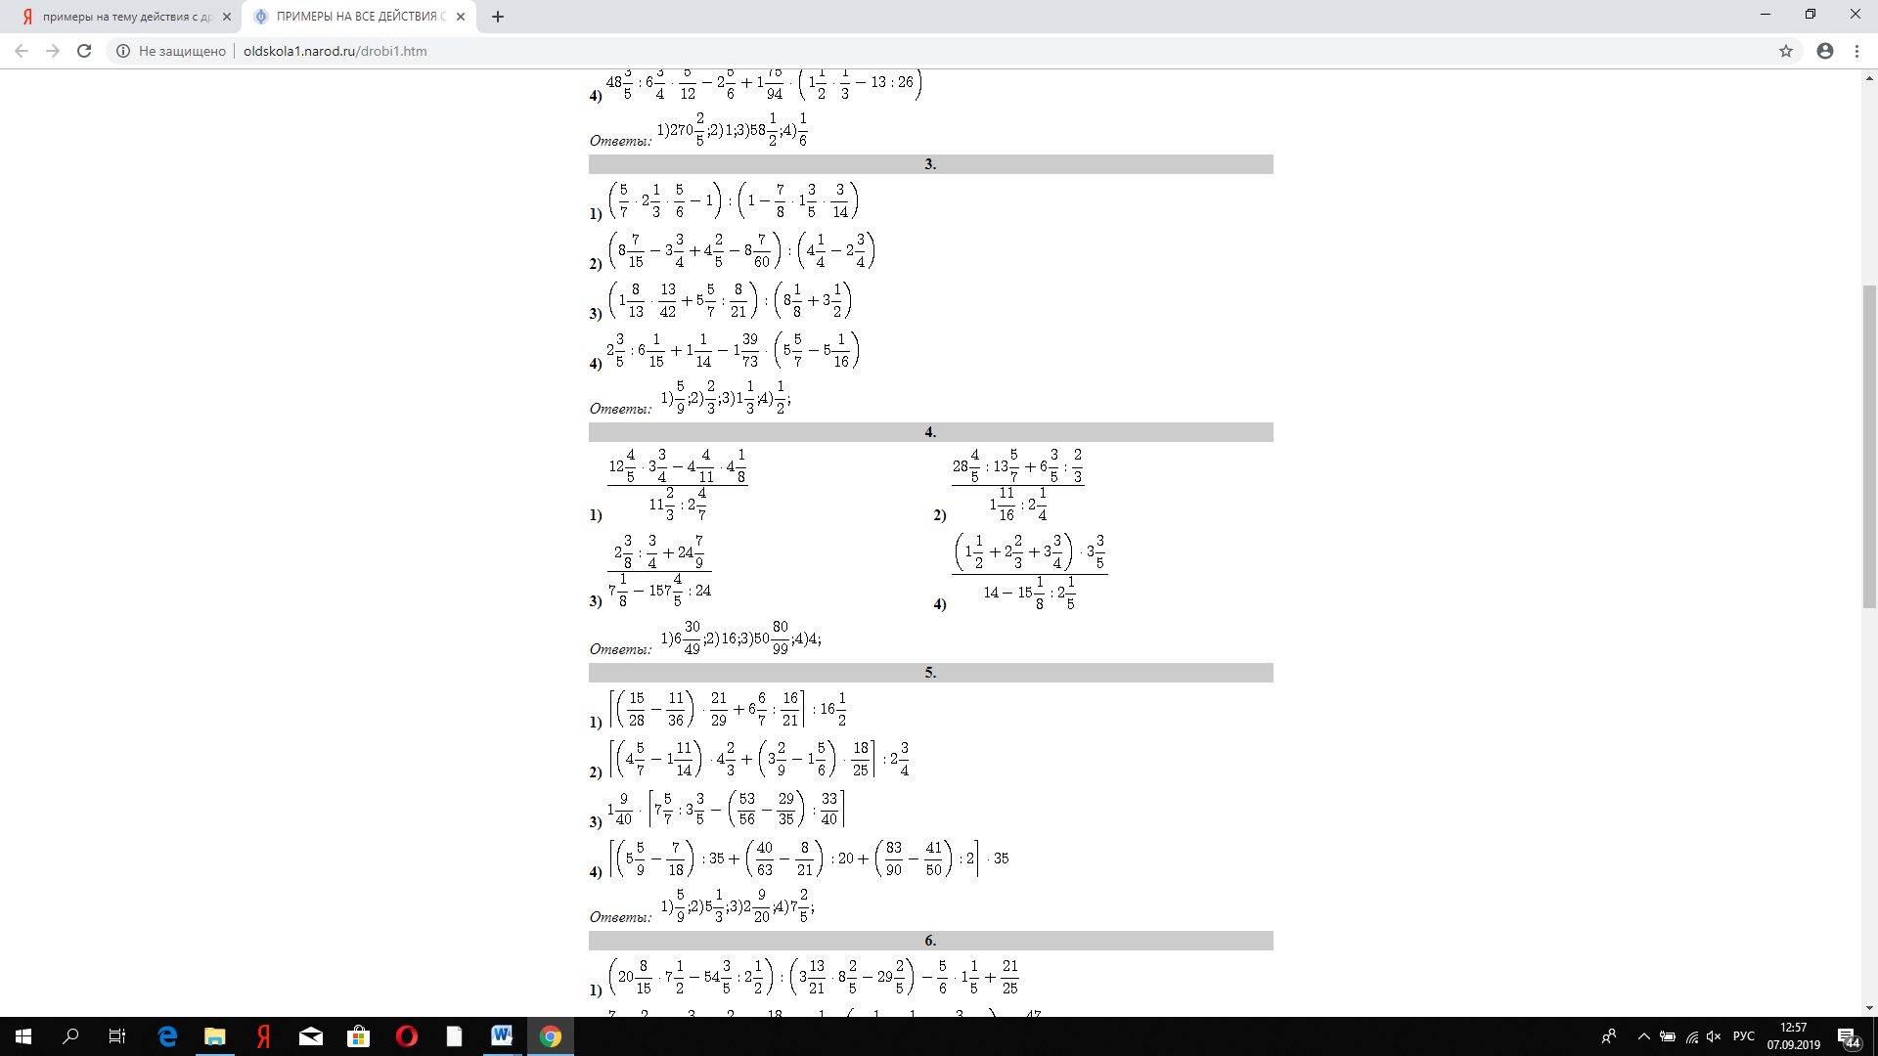



|  |  |  |  |
| --- | --- | --- | --- |
|  | Вариант 1 |  | Вариант 2 |
| 1 | -45 – 54 + 11 | 1 | -36 + 27 - 63 |
| 2 | 41 – 90 + 13 | 2 | 72 – 93 - 17 |
| 3 | -13 – 15 - 28 | 3 | -38 – 39 + 17 |
| 4 | -59 –(-48 + 11) | 4 | 27 – (72 – 93) |
| 5 | 36 – (-15 + 28) | 5 | -17 – (-13 + 28) |
| 6 | -29 – (-71 – 95) | 6 | 35 – (25 – 49) |
| 7 | 54 + (-223) - 49 | 7 | 34 + (-263) + 99 |
| 8 | 51 + (-205) + 358 | 8 | 21 - (-205) - 158 |
| 9 | - 57 + 546 + (-84) | 9 | - 67 - 576 - (+84) |
| 10 | -38 + (520 + (-231)) | 10 | -37 - (620 + (-321)) |
| 11 | (-56 + 56) * (-7) | 11 | (-46 + 46) * (-71) |
| 12 | -8 * 13 * (-25) | 12 | -3 * (-12) * 7 |
| 13 | 15 * 13 * (-6) | 13 | -48 * 11 * 4 |
| 14 | -11 * (-12) * (-5) | 14 | -57 * (-3) * (-2) |
| 15 | 48 * (-3) - 28 | 15 | 37 + 13 * (-14) |
| 16 | 4 – 56 * 11 | 16 | 56 – 14 * 12 |
| 17 | 64 : (-32 + 31) | 17 | -144 : (-18 + 17) |
| 18 | -75 : (17 – 42) | 18 | 72 : (-22 – 14) |
| 19 | (-15 – 17) : (-8) | 19 | (-25 + 49) : (-4) |
| 20 | 36 * (-45) : (-90) | 20 | 56 * (-28) : 49 |

|  |  |  |  |
| --- | --- | --- | --- |
|  | Вариант 3 |  | Вариант 4 |
| 1 | 8 * 3 * (-25) | 1 | -4 * 6 * (-25) |
| 2 | -46 – 70 + 13 | 2 | -76 + 70 - 23 |
| 3 | (15 – 18) : (-3) | 3 | (12 – 18) : (-3) |
| 4 | -99 –(48 + 11) | 4 | 89 –(-49 + 10) |
| 5 | -25 : (17 – 22) | 5 | -35 : (17 – 12) |
| 6 | 19 – (51 – 95) | 6 | -19 – (41 – 85) |
| 7 | -54 - (-113) + 69 | 7 | -44 + (-145) + 29 |
| 8 | 58 + (-255) + 197 | 8 | 58 - (-25) - 297 |
| 9 | -21 * (-12) * (-5) | 9 | -31 * (-11) * (-3) |
| 10 | 24 * (-55) : (-10) | 10 | -25 * (-36) : (-10) |
| 11 | (-57 + 57) * (-9) | 11 | (-17 + 17) * (-6) |
| 12 | -95 + 54 + 18 | 12 | 25 - 57 + 28 |
| 13 | -18 * 23 * (-3) | 13 | -15 * (-12) * (-4) |
| 14 | - 56 - 598 + (-34) | 14 | - 76 - 628 + (-64) |
| 15 | -28 * (-4) - 453 | 15 | 38 * (-5) - 157 |
| 16 | 34 – 76 * 11 | 16 | 56 – 46 * 21 |
| 17 | 64 : (-78 + 79) | 17 | -34 : (-58 + 59) |
| 18 | 76 – (-25 - 2) | 18 | 76 – (-65 - 3) |
| 19 | -23 – 14 - 8 | 19 | 67 – 24 + 4 |
| 20 | 78 + (-769 + (-201)) | 20 | -68 - (645 + (-761)) |

